 |  |  |  | SAKARYA ÜNİVERSİTESİ
SOSYAL BİLİMLER ENSTİTÜSÜ RESİM ANA SANAT DALI ( 1. ÖĞRETİM)
2016- 2017 ÖĞRETİM YILI YÜKSEK LİSANS GÜZ YARIYILI FİNAL SINAV PROGRAMI
Tarih | Saat | Program | Dersin Adı |  | Öğretim Elemanı | Gözetmen |  | Sınıf
28.12.2016 | 14:00  15:00 | Resim | Uzmanlık Alan Dersi |  | Prof. Hayriye KOÇ BAŞARA | - |  | Ofis(3.Kat)
28.12.2016 | 14:00  16:00 | Resim | Uzmanlık Alan Dersi |  | Prof. Füsun ÇAĞLAYAN | - |  | Ofis(3.Kat)
28.12.2016 | 14:00  15:00 | Resim | Uzmanlık Alan Dersi |  | Doç. Şive Neşe BAYDAR | - |  | Ofis(3.Kat)
04.01.2017 | 14:00  15:00 | Resim | Uzmanlık Alan Dersi |  | Yrd. Doç. Dr. Gülseren İLDEŞ | - |  | Ofis(3.Kat)
28.12.2016 | 14:00  15:00 | Resim | Uzmanlık Alan Dersi |  | Yrd. Doç. Şirin YILMAZ | - |  | Ofis(3.Kat)
04.01.2017 | 14:00  15:00 | Resim | Uzmanlık Alan Dersi |  | Doç. Neslihan ÖZGENÇ | - |  | Ofis(3.Kat)
26.12.2016 | 10:00  11:00 | Resim | Mültimedya Atölye I |  | Prof. Hayriye KOÇ BAŞARA | - |  | Multimedya Atölye(3.Kat)
30.12.2016 | 14:00  16:00 | Resim | Deneysel Atölye I |  | Prof. Füsun ÇAĞLAYAN | - |  | Yüksek Lisans Atölyesi(2.Kat)
27.12.2016 | 15:00  16:00 | Resim | Çağdaş Sanata Eleştirel Bakış I |  | Prof. Hayriye KOÇ BAŞARA | - |  | Sanatta Yeterlik Atölyesi(3.Kat)
04.01.2017 | 09:00  12:00 | Resim | Uygulama Atölyesi I(Gravür) |  | Yrd. Doç. Dr. Gülseren İLDEŞ | - |  | Özgün Baskı Atölyesi (2.Kat)
00 |  |  |  |  |  | 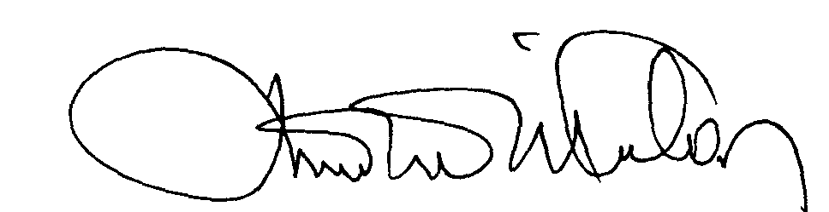 |  | 00.EÖ.FR.10

